Jaarplan
CBS Marimba
2018- 2019

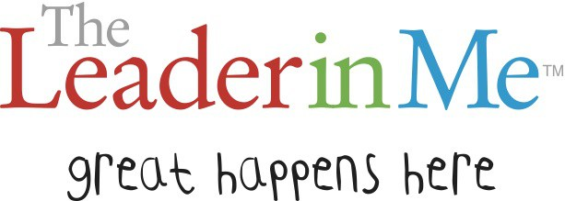

Ter voorbereiding
Vanuit het strategisch beleidsplan van de VCPO zijn we op reis. En, op Marimba is het team niet op een georganiseerde reis, waar alles van te voren is bedacht en vastgelegd, maar zijn we met elkaar op trektocht waarbij we steeds weer op nieuwe plekken uitkomen, voor nieuwe uitdagingen komen te staan en iedereen andere spullen in zijn of haar rugzak heeft zitten.
In onze dagelijkse praktijk is dit terug te zien. Met elkaar kiezen we onze route, we bespreken onze plannen, informeren elkaar en leren we van elkaar. Steeds met in ons achterhoofd de leerling en ons motto “het mooiste wat je kunt worden ben jezelf” Voor ons is het, als je met zo’n reis bezig bent wel van belang dat de kaders en afspraken helder zijn. We kunnen met trots zeggen dat onze basis op de meeste onderdelen wel op orde is en dat we de gewoonte ‘belangrijke zaken eerst’ steeds beter onder de knie krijgen.

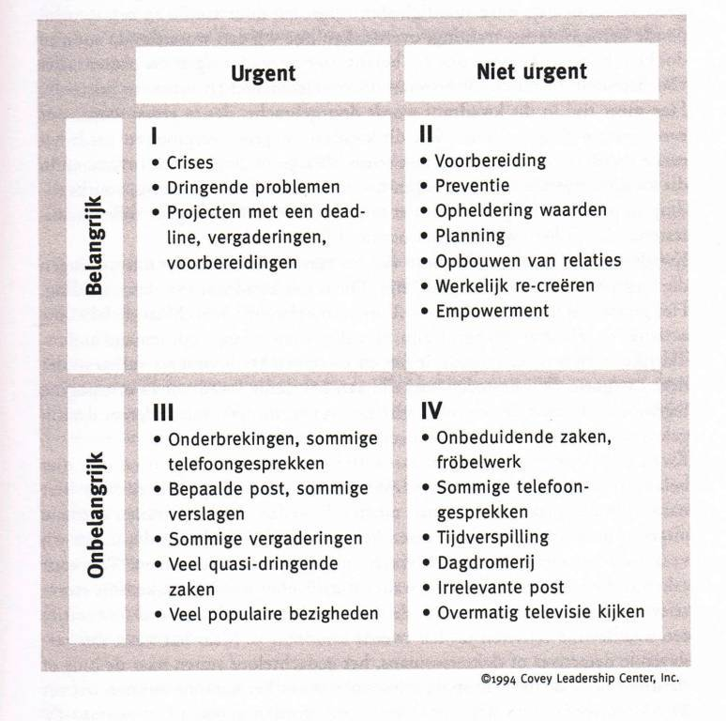
Waar we in de jaren hiervoor veel in de vakken 1 en 3 zaten, lukt het ons steeds beter om in het vak 2 te opereren; de vaardigheden die voor rust en regelmaat zorgen. De kaders waarbinnen op school gewerkt en gespeeld mag worden zijn duidelijk, ook de consequenties als je daarbuiten gaat. Dit geeft de rust en het vertrouwen om ons als team en als school verder te ontwikkelen.

The leader in me - Why
CBS Marimba is een the leader in me school en dat betekent dat we elke dag in ons onderwijs deze visie met ons meenemen. Het waarom van het The leader in me proces is zichtbaar in de vijf meest belangrijke paradigma’s. De manier waarop we naar onszelf kijken en naar de wereld om ons heen draagt bij aan ons succes. Ons paradigma (hoe kijk je) heeft invloed op ons gedrag, waarbij ons gedrag weer invloed heeft op de resultaten. De volgende paradigma’s zijn zichtbaar of in ontwikkeling op Marimba:
- Paradigma van leiderschap; leiderschap is een keuze
- Paradigma van talenten: iedereen heeft een talent
- Paradigma van veranderen: Ik ben de verandering
- Paradigma van motiveren: de leerling is leidend
- Paradigma van onderwijzen: Focus op de leerling
Het betekent niet dat het ook altijd lukt om zo naar de dingen te kijken. We zijn op weg, aan het oefenen, soms lukt het al heel goed en soms is het spannend.
Van koers naar praktijk
De afgelopen jaren hebben we op schoolniveau hard gewerkt aan het op orde krijgen van de basis. Dit zat op veel verschillende vlakken en we hebben dan ook op verschillende vlakken geinvesteerd: personeelsbeleid, didactisch handelen, zorg, samenwerking. Op sommige vlakken kunnen we gaan ontwikkelen en kunnen we vooruit gaan kijken. Door met het einddoel voor ogen plannen te maken willen we duurzaam en met elkaar ons onderwijs versterken. In de praktijk en concreet betekent dit op CBS Marimba:
- Ons onderwijs geven wij vanuit de visie van de 7 gewoonten van Covey
- Persoonlijk leiderschap staat centraal; ieder heeft eigen verantwoordelijkheden
- Gedeeld leiderschap en leren van en met elkaar wordt vorm gegeven door onderwijsontwikkelgroepen.
- Binnen de school zijn een afgebakend aantal veranderingsonderwerpen
- Individuele professionalisering en teamprofessionalisering heeft een duidelijke plek binnen onze organisatie’
- De stem van de leerling is voor ons van wezenlijk belang
- In ons onderwijs zijn ouders/ verzorgers serieuze partners die samen met ons op weg zijn.
- Samen is beter, samenwerking met partners om ons heen zien wij als kans en hierbij is win- win altijd ons uitgangspunt
- Ieder kind is welkom bij ons mits het kind en de ouders/ verzorgers onze identiteit en onze visie respecteren. Daarnaast kijken wij zeer secuur of wij een leerling de zorg kunnen bieden die het nodig heeft.

2018-2019 Waar zetten wij op in:

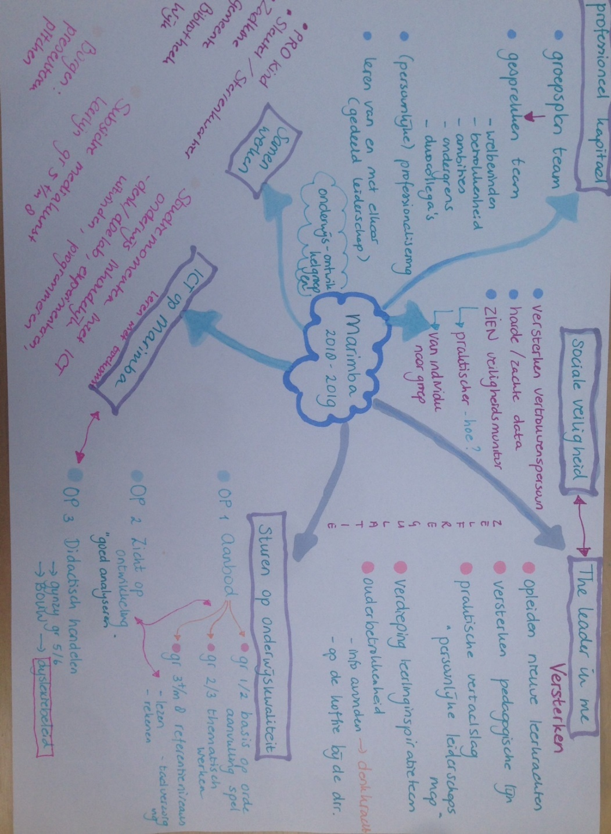
De volgende thema’s staan dit jaar centraal op Marimba
The leader in me
Aan het eind van dit schooljaar 2018-2019 :
- Heeft iedere leerling een persoonlijke leiderschapsmap om groei op verschillende vlakken zichtbaar te maken. Er zijn kaders en er is een tijdspad voor een ieder. De leerkracht en de leerling zijn binnen de kaders vrij om eigen keuzes te maken.
- Hebben de nieuwe leerkrachten de studie gehad bij CPS en hebben zij een buddy binnen de school aangewezen gekregen
- Is er een format en plan voor het leerlinginspiratieteam en draait er op beide locaties een actief inspiratieteam waarbij de stem van de leerling telt.
- Is er op beide locaties een zichtbare boom in de centrale ruimte
- Is de pedagogische lijn verdiept en versterkt bij leerkrachten en leerlingen
- Zijn er oudermomenten die de gewoonte ‘samen is beter’ vertegenwoordigen. We zoeken de denkkracht en ideeen van ouders.

ICT op Marimba – leren met toekomst
Aan het eind van het schooljaar 2018-2019:
- Er is een up-to-date social media protocol en de leerkrachten zijn hiervan op de hoogte. Er worden onder de leerkrachten afspraken gemaakt over: wat zet je wel en niet op social schools (bijv. Huiswerk) en kinderen wel of geen account.
- Groep 1 en 2 hebben content om met ICT te oefenen (zoals Gynzy of Bas)
- Mappenstructuur in SharePoint is op orde en overzichtelijk. Elke collega werkt in deze structuur.
- We oriënteren ons op een ICT-leerlijn 1-8.
- We wachten af of we mee mogen doen met de subsidieregeling mediakunst.
- Als we niet mee mogen doen met de subsidieregeling dan maken we een start met het werken met programmeren van groep 1 t/m 8.
- We integreren 2 werkvormen vanuit de ICT-studiedagen met Nico in ons onderwijs.
- We betrekken ICT bij het schoolbrede project.

Sociale veiligheid
Aan het eind van het schooljaar 2018-2019:
- Heeft de vertrouwenspersoon meer kennis over de inhoud van de taak
- Weten alle leerlingen en ouders wie de vertrouwenspersoon op beide locaties is
- Weten alle leerlingen welke gedrag we wel en niet willen zien en hoe we handelen als je de grens stelselmatig over gaat
- Hebben alle leerlingen van groep 5 t/m 8 twee keer de veiligheidsmonitor ingevuld en zijn de bevindingen gedeeld met het team’
- Hebben we ene praktische manier gevonden om deze makkelijk af te nemen.
- Hebben we door begeleiding van Driestar geleerd hoe we naar “moeilijk sociale” groepen kijken en welke interventies we kunnen inzetten
Professioneel kapitaal
Aan het eind van het schooljaar 2018-2019:
- Ligt er een actief groepsplan ‘team Marimba” met belemmerende en stimulerende factoren en behoeften
- Is er met elke medewerker een gesprek gevoerd door het MT met de volgende onderdelen:
- Welbevinden, betrokkenheid, ambities, ondergrens, samenwerking, persoonlijk leiderschap, ontwikkeling
- Is elke collega aangesloten bij een onderwijsontwikkelgroep en legt verantwoording af over de te behalen doelen en het proces.
Sturen op onderwijskwaliteit
Aan het eind van het schooljaar 2018-2019:
- Zijn alle leerkrachten van groep 1 t/m 8 op de hoogte van het werken met referentieniveaus
- Zijn alle leerkrachten in staat (met evt hulkp intern begeleider) om hun aanbod af te stemmen op de uitstroom van de leerling
- Is spel een toevoeging binnen het aanbod in groep 1 t/m 3
- Zijn groep 5/6 leerkrachten en leerlingen in staat om met gynzy rekenen te werken
- Is BOUW volledig ingezet bij risico leerlingen op het gebied van lezen en ligt er een dyslexieprotocol
Vanuit de onderwijsontwikkelgroep Opbrengsten verhogen:
- Voor de kerstvakantie heeft iedere leerkracht in zijn/haar groep het doel van de rekenles zichtbaar voor de kinderen genoteerd gedurende de hele les en waar nodig het doel uit de rekenmethode tot een EDI-doel omgevormd (het doel bevat altijd een concept en een vaardigheid!);
- Voor de herfstvakantie geeft iedere leerkracht minimaal vier keer per week verlengde rekeninstructie m.b.v. materiaal aan een aantal leerlingen aan de instructietafel;
- Aan het eind van schooljaar 2018-2019 worden tijdens de rekenles controle van begrip-vragen gesteld aan de leerlingen, door middel van de volgende technieken: overleggen met schoudermaatjes, wisbordjes en beurtenstokjes, voordat wordt overgaan naar de lesfase ‘zelfstandige verwerking’.
- Aan het eind van schooljaar 2018-2019 wordt er elke dag (in een combinatiegroep aan één van de twee groepen óf klassikaal) een les automatiseren (rekenen) gegeven, van 5 a 10 minuten.
Vanuit de onderwijsontwikkelgroep meer- en hoogbegaafdheid:
- Een informatiebijeenkomst voor het team over meer- en hoogbegaafdheid
- Is er online voor iedere groep een mapje met hierin sites/ bladen van verschillende vakgebieden die je kunt gebruiken voor in de plusmap.
- Er is een protocol aanwezig op CBS Marimba voor meer-en hoogbegaafdheid.
- Er is uitgezocht qua spelletjes wat er aanwezig is op beide locaties en deze krijgen een vaste plaats.

Samenwerken
Aan het eind van schooljaar 2018-2019:
- Zijn er verschillende initiatieven op het gebied van samenwerking genomen met De Piramide, de vuurvogel, de Paus en op Sleutelniveau
- Ligt er een plan samen met Zadkine hoe we studenten kunnen inzetten voor kortdurend verzuim en hen tegelijk een leer- werktraject te geven (win-win)
- Is de bieb op school actief en goed draaiend op beide locaties
- IS er op beide locaties een buurtbewoners initiatief draaiende

